

Escritura de un título para cada párrafo del texto “Condorito”
I. Lee con atención el siguiente texto y subraya las ideas principales de cada párrafo.

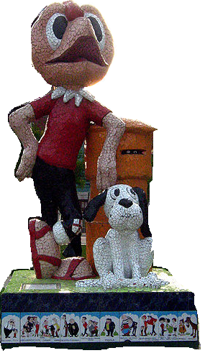
“La primera caricatura de Condorito apareció en el número uno de la revista Okey, del 6 de agosto de 1949. En cada una de estas viñetas, un personaje hecho de la mezcla entre un cóndor y un huaso chileno andrajoso y desaliñado, decide dedicarse al cogoteo (‘robo’); sin embargo, su primera víctima resulta ser un experimentado asaltante, quien termina robándole hasta las ojotas (‘calzado utilizado en las faenas del campo’). En los años en que la migración rural chocaba con la nueva realidad urbana, Condorito se enarboló como la representación gráfica del campesino pícaro y bromista que intenta sortear las estrecheses financieras y los reveses de la vida citadina a punta de ingenio. De allí la vestimenta del primer Condorito: manta de huaso, ojotas y cigarro encendido.
Vocabulario:
- Viñeta: cada uno de los recuadros de una historieta.
- Andrajoso: vestidos con prendas viejas, rotas y sucias.
- Migración: desplazamiento geográfico de individuos o un grupo de personas.
- Estrechez: escasez o limitación.
- Revés: desgracia o contratiempo.
- Citadino: urbano.

Su creador, René Río Boettiger, Pepo, concibió a Condorito luego de ver las películas de Walt Disney Saludos Amigos y Los tres Caballeros, ambas de 1943, donde se caracterizaba a los países latinoamericanos como diferentes personajes de caricatura.
Para Chile, Disney creó a Pedrito, un pequeño avión que –bautizado en honor al presidente de ese entonces, Pedro Aguirre Cerda– cruzaba con dificultad la Cordillera de los Andes para entregar la correspondencia en Argentina. A juicio de Pepo, Pedrito no encarnaba el alma nacional y, a modo de desagravio, creó a Condorito. “Pensé en nuestro escudo, pensé en el huemul y el cóndor, pensé que entre las dos figuras tú estabas mucho más cerca de lo que nosotros somos (…), por eso te hice bajar a ti a la cordillera, te calcé ojotas, te puse sombrero de huaso, te hice vivir en el mundo de los humanos”.
- Paulatino: que procede despacio o lentamente.
- Homónimo: que lleva un mismo nombre.
- Pléyade: grupo de personas famosas.
- Heterogéneo: compuesto de partes de diversa naturaleza.
- Implícitamente: indirectamente.

Condorito experimentó una paulatina transformación en las páginas de la revista Okey. La manta y el plumaje del cuello desaparecieron y su aspecto se fue volviendo cada vez más humano. El pico alargado de acortó y las facciones del rostro fueron redondeadas. Para 1955, fecha de aparición del primer número de la revista homónima, el personaje ya tenía su apariencia definitiva.
La imaginación de Pepo no se detuvo. Rápidamente creó para su personaje una particular familia y un lugar donde vivir. De esta forma aparecieron Yayita –la novia eterna de Condorito–, don Chuma –compadre y amigo fiel– y Coné, el sobrino llegado del sur a quien Condorito recibe en su casa y adopta como un hijo. Concibió además la ciudad de Pelotillehue, localidad semi-rural ubicada entre Cumpeo y Buenas Peras, y una pléyade de personajes que dan vida a un universo heterogéneo y pintoresco. […]
Sin bien Condorito no basó su humor en la contingencia política y social nacional o internacional, implícitamente aludió a los cambios que nuestro país y el mundo han experimentado a lo largo de las últimas décadas. Condorito no sólo ha desempeñado un sinnúmero de ocupaciones y oficios, sino que además ha encarnado a políticos, deportistas, científicos y artistas del cine y la música. Sus aventuras lo han llevado a distintos países y épocas históricas”.

- * * * * * * * * *

II. Inventa un título para el texto y también para cada uno de los cinco párrafos. Al responder, justifica tu elección.
III. Guiados por tu profesor, comparte con el resto del curso los títulos que elaboraste. Discutan sus diferencias y luego lleguen a un consenso sobre el título más adecuado para el texto y los párrafos.

Elaborado por María José Barros Cruz.

Texto extraído del sitio web Memoria Chilena. http://www.memoriachilena.cl/temas/index.asp?id_ut=condorito%281949-%29 ² Escultura de “Condorito y su perro Washington”. Fotografía extraída de tomada de Wikimedia. Autor: Andrés David Aparicio Alonso. Licencia de Creative Commons Atribución 2.0

